TERMO DE REFERÊNCIA- Simplificado

DO OBJETO
  - Registro para futura e eventual aquisição de Materiais de Ferragens para construção, para atendimento aos diversos Órgãos e Entidades da Administração Pública do Município de Maceió, nas especificações e quantidades constantes no Anexo I deste Termo de Referência.

JUSTIFICATIVA
  - O Município de Maceió tem por competência institucional a promoção e execução de licitações no âmbito do Município, conferindo a Agência Municipal de Regulação de Serviços Delegados - ARSER a execução desta tarefa, tudo de acordo com o que dispõe a Lei Municipal nº 6.592/2016.
  - No âmbito da ARSER está a competência de planejamento, coordenação e controle de procedimentos de compras centralizadas de serviços e materiais de uso comum para atendimento às demandas de todos os órgãos da Administração Pública Municipal.
  - Para o planejamento das compras centralizadas foram mapeados serviços e materiais de uso comum entre os diversos Órgãos e Entidades da Administração Pública Municipal, para os quais se requer a coordenação e controle de compras visando o constante atendimento da administração.
  - A contratação centralizada proporciona uma melhoria nos procedimentos técnicos e administrativos, além da redução do número de processos licitatórios, auferindo a administração redução de custos operacionais e eficiência gerencial.
  - A realização de elevados números de processos licitatórios, utilizando-se de distintas modalidades de licitação demanda elevados custos operacionais, administrativos e financeiros, além de dificultar a uniformização dos procedimentos e a aplicação das melhores práticas.
  - A unificação e centralização do procedimento de aquisição de materiais e serviços proporciona melhorias no planejamento da demanda física, orçamentária e financeira induzindo a um suprimento eficaz, reduzindo a disparidade de preços na aquisição de produtos da mesma natureza, além da possibilidade de economia de escala, contemplando novas tecnologias.
  - A Administração Pública Municipal ao lançar uma licitação centralizada sinaliza fortemente ao mercado fornecedor de que existe planejamento em suas aquisições e que se busca as melhores negociações.
  - A legislação vigente que regula as aquisições no setor público alberga instrumentos que podem ser utilizados e possibilitam maior eficiência nas aquisições e melhoria na gestão, tais quais a adoção de Sistema de Registro de Preços – SRP.
  - Dentre as vantagens do Sistema de Registro de Preços, definido no Decreto Municipal nº 7.496 de 11 de abril de 2013, destaca-se:
- A vigência da Ata de Registro de Preços é de 12 (doze) meses;
- É dispensável a dotação orçamentária para iniciar a licitação;
- Possibilidade de atendimento aos variados tipos de demandas;
- Redução de volume de estoque;
- Redução do número de licitações;
- Redução dos custos de processamento de licitação;
- Previsão de aquisições frequentes do produto a ser licitado, diante de suas características e natureza;
- Impossibilidade de definir previamente a quantidade exata do objeto a ser adquirido.
  - Nesse sentido, visando atender a demanda interna dos Órgãos e Entidades municipais, por se tratar de objeto comum aos Órgãos e Entidades Municipais, será mapeada demanda relativa à necessidade de aquisição de Materiais de Ferragens em atendimento à esta demanda.
  - Além disso, periodicamente, faz-se necessária a aquisição de materiais de ferragens para utilização nos serviços de manutenção, recuperação e conservação das instalações prediais, onde se situam os prédios dos Órgãos Públicos desta Municipalidade.
  - Justifica-se, ainda, pela manutenção/reposição de estoque dos respectivos almoxarifados, visando atender as demandas desenvolvidas pelos diversos Órgãos da Administração Pública desta Capital, durante o exercício em que a futura Ata de Registro de Preços – ARP vigorar.
- DAS ESPECIFICAÇÕES, QUANTIDADES E LOCAL DE ENTREGA
  - As especificações, quantidades estimadas, bem como todas as informações complementares para a perfeita e regular execução do objeto deste Termo de Referência estão descritas no ANEXO I.
- DAS CONDIÇÕES DE FORNECIMENTO
  - Sempre que julgar necessário o Órgão Contratante solicitará, durante a vigência da ARP, o fornecimento dos produtos registrados na quantidade necessária, mediante a elaboração do instrumento contratual.
  - A Contratante não estará obrigada a adquirir os produtos registrados, contudo, ao fazê-lo, solicitará um percentual mínimo de 1% (um por cento) do que se encontra registrado individualmente para cada item.
  - A Contratada deverá fornecer os produtos de acordo com a solicitação da Contratante, através de ordens de fornecimento, consubstanciadas em ofícios, que deverão conter data de expedição, quantidade pretendida, local e prazo para entrega, preços unitário e total, carimbo e assinatura do responsável pela requisição.
  - O prazo de entrega será de, no máximo, 30 (trinta) dias corridos, contados do recebimento da nota de empenho.
  - Os produtos deverão ser entregues ao servidor responsável pelo Setor de Almoxarifado de cada Órgão ou Entidade do Município de Maceió, acompanhados da documentação fiscal, juntamente com cópia da Nota de Empenho/Ordem de Fornecimento, no horário das 08h00 às 14h00 de segunda a sexta-feira.
- DO RECEBIMENTO DO OBJETO
  - O(s) objeto(s) serão recebidos pelo servidor responsável no ato da entrega:
- Provisoriamente, no ato da entrega, para efeito de posterior verificação da conformidade dos mesmos com as especificações requeridas neste documento;
- Definitivamente, após a verificação da qualidade e quantidade do material e conseqüente aceitação, no prazo de até 05 (cinco) dia úteis. Só então será atestada a nota fiscal.
  - Serão recusados os materiais que apresentarem defeitos ou cujas especificações não atendam às descrições do objeto contratado.
  - O ato de recebimento dos produtos, não importa em sua aceitação. A critério da Contratante, os produtos fornecidos serão submetidos à verificação. Cabe a Contratada a substituição dos produtos que vierem a ser recusados, no prazo máximo de 10 (dez) dias úteis, contados da solicitação.
  - Os produtos deverão atender aos dispositivos da Lei nº 8.078/90 (Código de Defesa do Consumidor) e às demais legislação pertinentes.
  - Os produtos deverão ser acondicionados conforme praxe do fabricante devendo garantir proteção durante transporte e estocagem, constando a identificação do produto e demais informações exigidas na legislação em vigor.
- DO PAGAMENTO
  - O pagamento será efetuado pela Contratante, de acordo com o quantitativo efetivamente executado, através de depósito bancário em conta corrente fornecida pela contratada, em até 30 (trinta) dias, contados da apresentação de requerimento, nota fiscal, recibo e certidões necessárias, devidamente analisadas e atestadas pelo servidor designado pela Contratante.
  - Havendo erro na Fatura/Nota Fiscal/Recibo, ou outra circunstância que desaprove a liquidação, o pagamento será sustado, até que sejam tomadas as medidas saneadoras necessárias.
  - Os pagamentos podem ser realizados com recursos próprios e/ou com recursos de convênios.
- DA CONTRATAÇÃO
  - O termo de contrato será substituído por Nota de Empenho e/ou por Ordem de Fornecimento.
  - O prazo para a licitante vencedora aceitar ou retirar a nota de empenho é de 05 (cinco) dias, contados da convocação para a sua formalização, podendo ser prorrogado uma só vez, por igual período, nas situações previstas no § 1º do art. 64 da Lei Federal nº. 8.666/93, sob pena de decair o direito à contratação, sem prejuízo das sanções previstas no Art. 81 da mesma lei.
  - Decorridos os prazos acima citados e, não tendo a licitante vencedora comparecido ao chamamento, perderá o direito a contratação independentemente de sujeitar-se às penalidades do art. 7º da Lei Federal nº. 10.520/2002 e autorizará a Contratante a examinar as ofertas subseqüentes e a qualificação das licitantes, na ordem de classificação, e assim sucessivamente, até a apuração de uma que atenda ao edital, sendo esta declarada vencedora.

- DISPOSIÇÕES GERAIS/INFORMAÇÕES COMPLEMENTARES
  - O Setor Técnico competente auxiliará o pregoeiro nos casos de pedidos de esclarecimentos, impugnações e análise de propostas.
  - Eventuais pedidos de informações/esclarecimentos deverão ser encaminhados a Agência Municipal de Regulação de Serviços Delegados - ARSER, através do email: gerencia.planejamento@arser.maceio.al.gov.br, telefone para contato (82) 3315-3713/14/15.

Maceió, 29 de janeiro de 2019

Amanda Teixeira Melo
Divisão de Planejamento/ARSER

ANEXO I- QUANTITATIVO ESTIMADO TOTAL

DO OBJETO: O objeto perfaz registrar preços para aquisição de Materiais de Ferragens para construção, visando atender aos diversos Órgãos e Entidades da Administração Pública do Município de Maceió, nas especificações e quantidades constantes abaixo:

ITEM | DESCRIÇÃO DETALHADA | REF. FOTOGRAFICA | UND | QUANT
01 | Arame recozido liso, em aço, BWG 16 – aproximadamente diâmetro 1,65mm. Rolo de 1 kg.  Catmat: 225308 | 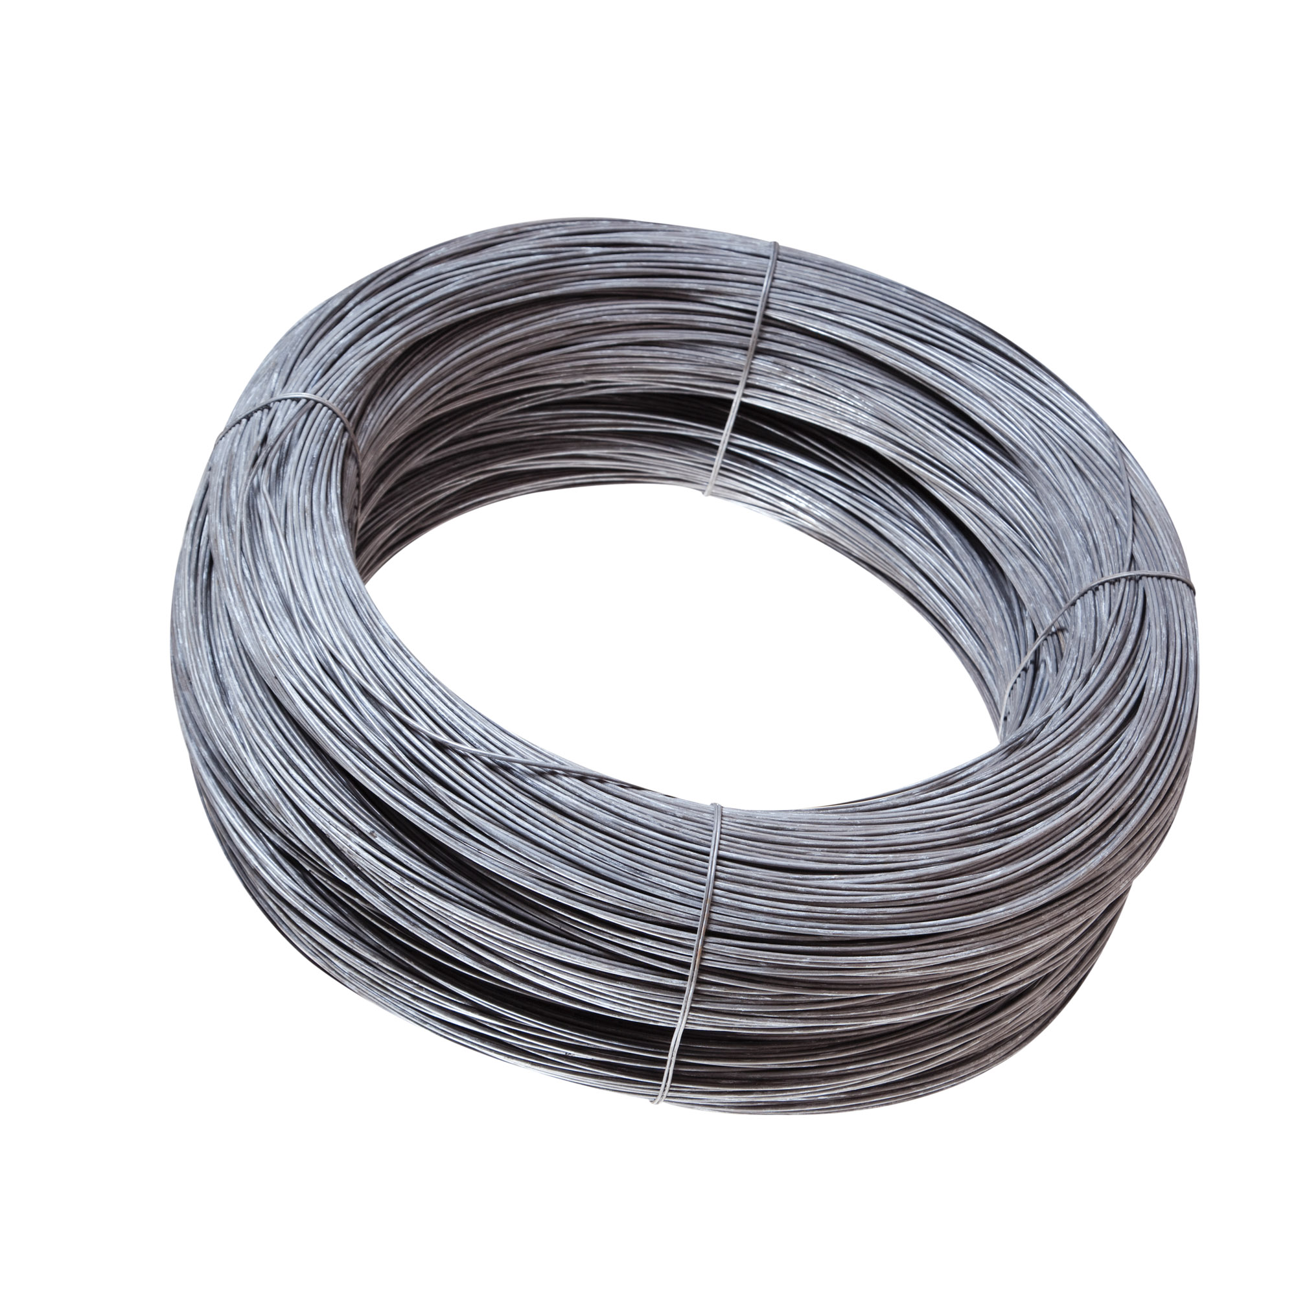 | Rolo
02 | Arame recozido liso, em aço, BWG 18 – aproximadamente diâmetro 1,25mm. Rolo de 1 kg.  Catmat: 225309 |  | Rolo
03 | Cantoneira, tipo abas iguais, em ferro 3/4" x 1/8", barra de 6 m de comprimento.  Catmat: 266338 | 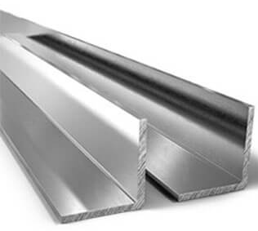 | PÇ
04 | Eletrodo em aço carbono, com revestimento rutílico, diâmetro 2,5mm, comprimento 350mm, forma de vareta. Conforme Norma AWS E6013. Caixa com 5kg.  Catmat: 264109 | 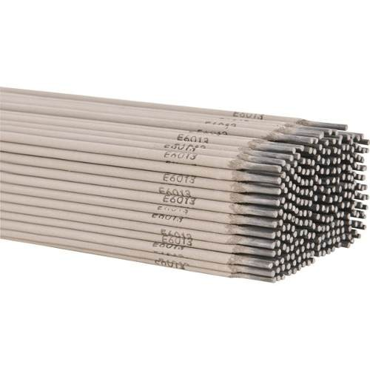 | Cx
05 | Eletrodo em aço carbono, com revestimento rutílico, diâmetro 3,25mm, comprimento 450mm, forma de vareta. Conforme Norma AWS E7018. Caixa com 5kg.  Catmat: 377782 |  | Cx
06 | Estrutura pré-moldada tipo “treliça”, Medidas: altura 12,00 cm, Banzo superior: 6,00 mm, Diagonal: 4,20 mm, banzo Inferior: 5,00 mm, barra: 12,00 M. Composta por Vergalhões nervurados ca-50 e estribos ca-60, unidos por solda ponto.  Catmat: 131067 | 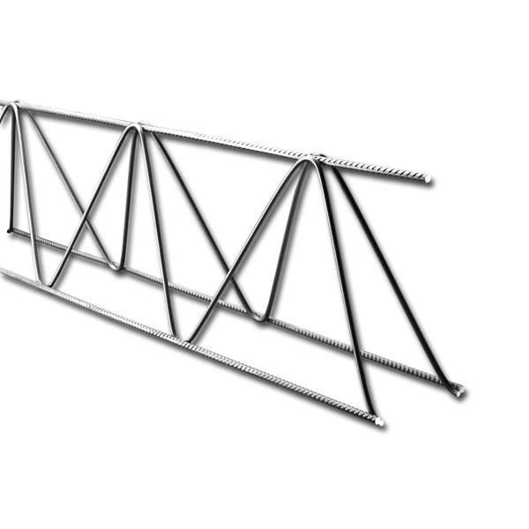 | Un
07 | Estrutura pré-moldada tipo “coluna,” Medidas: 7,00 x 14,00 cm, 11ferragem: 10,00 mm. Composta por vergalhões Nervurados ca-50 e estribos Ca-60, unidos por solda Ponto.  Catmat:131067 | 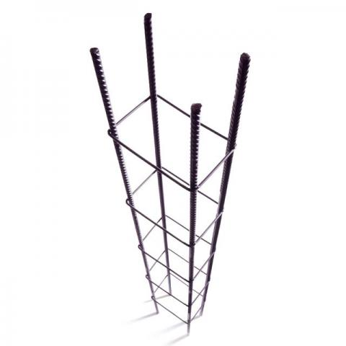 | Un
08 | Estrutura pré-moldada tipo “coluna”, Medidas: 7,00 x 20,00 cm, Ferragem: 10,00 mm. Composta por vergalhões  Nervurados ca-50 e estribos Ca-60, unidos por solda Ponto. Catmat: 131067 |  | Un
09 | Barra de ferro chato – largura 1" x espessura 1/4" x comprimento de 6 m.  Conforme Norma NBR 7480.  Catmat: 264729 | 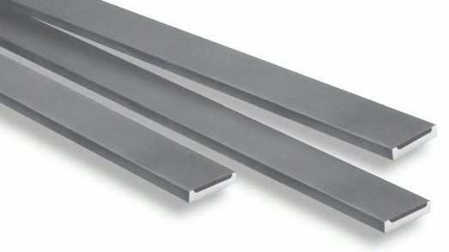 | Un
10 | Barra de ferro chato largura 1” x espessura 1/8” x comprimento 6m.  Conforme Norma NBR 7480.  Catmat: 253446 |  | Un
11 | Barra de ferro chato largura 3/4" x espessura 1/4" x comprimento 6m,  Conforme Norma NBR 7480.  Catmat: 264744 |  | Un
12 | Tela soldada nervurada, tipo MF113, aço 60, abertura da malha 10cmx20xm, dimensões largura 0,975m x comprimento 120m, Conforme Norma NBR 7481.  Catmat: 150785 |  | Rolo
13 | Tubo industrial de ferro, Redondo, 3/4" #18, peso nominal: 3,20 kg. Conforme Norma NBR 7480.  Catmat: 75426 | 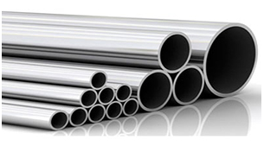 | PÇ
14 | Tubo industrial de ferro, Redondo, 1.1/2" #16, peso Nominal: 8,10 kg. Conforme Norma NBR 7480.  Catmat: 75426 |  | PÇ
15 | Tubo industrial de ferro, Redondo, 1.3/4" #18, peso Nominal: 7,90 kg. Conforme Norma NBR 7480.  Catmat:75426 |  | PÇ
16 | Tubo industrial de ferro, Redondo, 2" #18, peso Nominal: 9,10 kg. Conforme Norma NBR 7480.  Catmat: 75426 |  | PÇ
17 | Tubo industrial de ferro, Redondo, 2.1/2" #18, peso Nominal: 10,60 kg. Conforme Norma NBR 7480  Catmat: 75426 |  | PÇ
18 | Tubo industrial de ferro, retangular, 35 x 15mm #16, Peso nominal: 6,70 kg. Conforme Norma NBR 7480.  Catmat: 75426 | 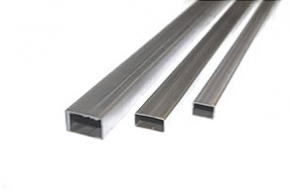 | PÇ
19 | Tubo industrial de ferro, Retangular, 30 x 20mm #18, Peso nominal: 5,50 kg. Conforme Norma NBR 7480.  Catmat: 75426 |  | PÇ
20 | Tubo industrial de ferro, Quadrado, 20 x 20mm #18, Peso nominal: 4,30 kg. Conforme Norma NBR 7480.  Catmat: 75426 | 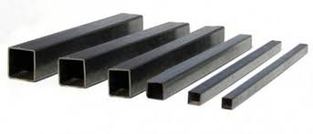 | Pç
21 | Tubo industrial de ferro, Quadrado, 30 x 30mm #18, Peso nominal: 4,30 kg Conforme Norma NBR 7480.  Catmat: 75426 |  | Pç
22 | Tubo industrial de ferro, Quadrado, 40 x 40mm #16, Peso nominal: 11,00 kg. Conforme Norma NBR 7480.  Catmat: 75426 |  | Pç
23 | Vergalhão CA-50, bitola 1/2", comprimento 12m. Conforme Norma nbr7480.  Catmat: 283833 | 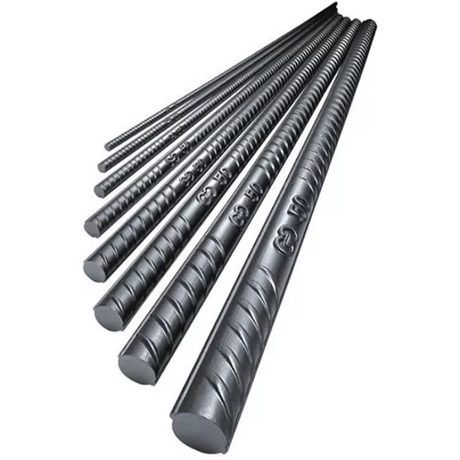 | Pç
24 | Vergalhão CA-50, bitola 1/4", comprimento 12m. Conforme Norma NBR 7480.  Catmat: 236983 |  | Pç
25 | Vergalhão CA-50, bitola 3/4", comprimento 12m. Conforme Norma NBR 7480.  Catmat: 236984 |  | Pç
26 | Vergalhão CA-50, bitola 3/8”, comprimento 12m. Conforme Norma NBR 7480.  Catmat: 236982 |  | Pç
27 | Vergalhão CA-50, bitola 5/16", comprimento 12m. Conforme Norma NBR 7480.  Catmat: 236987 |  | Pç
28 | Vergalhão CA-50, bitola 5/8", comprimento 12m. Conforme Norma NBR 7480.  Catmat:236986 |  | Pç
29 | Vergalhão CA-50, bitola 3/16", comprimento 12m. Conforme Norma NBR 7480.  Catmat: 236981 |  | Pç
30 | Vergalhão CA-25, bitola ¼”, comprimento 12m. Conforme Norma NBR 7480.  Catmat: 15636 | 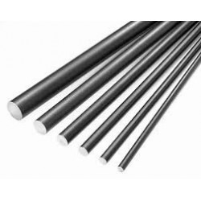 | Pç
31 | Vergalhão CA-25, bitola 5/16”, comprimento 12m. Conforme Norma NBR 7480.  Catmat: 15636 |  | Pç
32 | Vergalhão CA-25, bitola ½” comprimento 12m. Conforme Norma NBR 7480.  Catmat: 254187 |  | Pç
33 | Vergalhão CA-25, bitola 5/8”, comprimento 12m. Conforme Norma NBR 7480.  Catmat: 15636 |  | Pç
34 | Vergalhão CA-60, bitola 3/16”, comprimento 12m. Conforme Norma NBR 7480.  Catmat: 15636 | 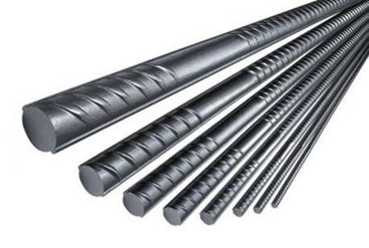 | Pç

